LỚP HỌC TIẾNG NHẬT
Với mục tiêu nhằm cung cấp các kiến thức vềtiếng Nhật cơ bản,cơhội tìm hiểu về đất nước, văn hoá, con người Nhật Bản, đồng thời cung cấp cho các bạn sinh viên những thông tin về đời sống, điều kiện học tập của sinh viên tại các trường ĐH tại Nhật Bản, trongđócó ĐH Tohoku, từ đầu tháng 03 năm 2016, Văn phòng Hợp tác giữa trường ĐH Ngoại thương và trường ĐH Tohoku, Nhật Bản đã tổ chức lớp học tiếng Nhật miễn phí cho các bạn sinh viên trường ĐH Ngoại thương. Lớp học được tổ chức dành cho sinh viên trường ĐH Ngoại thương có mong muốn đượchọc tiếng Nhật từ đầu.
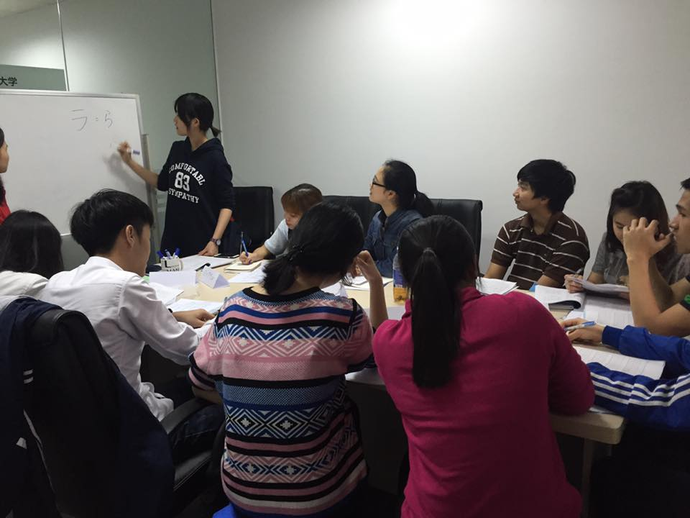
Trongkhóađầutiênnày, đãcó 12 bạnsinhviênđăngkíthamgia
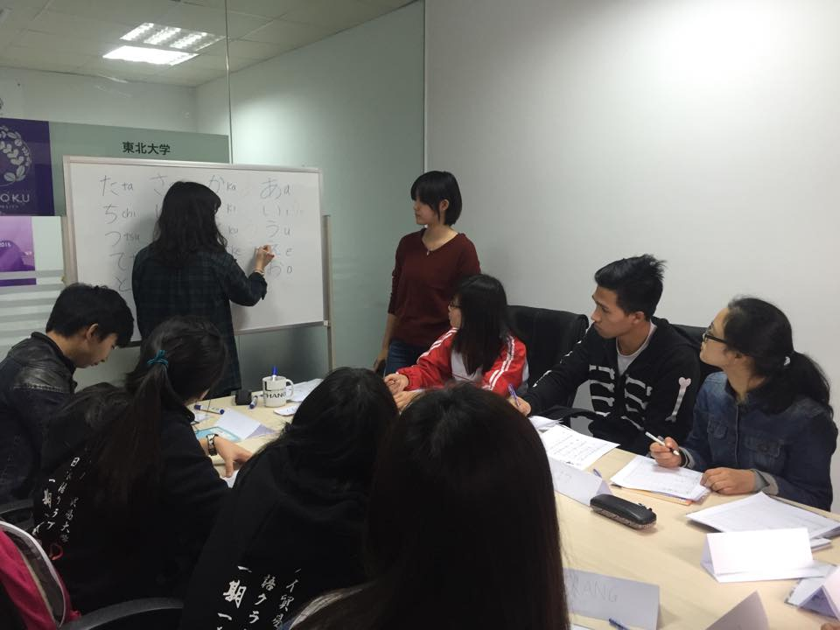
Hăng say họctậpcùngcácbạnsinhviênNhậtBản
Trong lớp học này sinh viên ĐHNT có cơ hội đượchọc tiếng Nhật và tìm hiểu văn hóa Nhật Bản cùng với chính các bạn sinh viên Nhật Bảnđồngthờilàgiảngviêncủalớphọc. BạnYumi Fujimura, sinh viên trường ĐH Tohoku, hiện đang là sinh viên trao đổi tại ĐH Ngoại thương chịu trách nhiệmgiảngdạychínhcủalớp. Bêncạnhđólớphọc còn có sự tham gia của bạn Aya Sugiyama, sinh viên trường ĐH Meiji cũng là sinh viên trao đổi tại ĐH Ngoại thương. Các thành viên của CLB Tiếng Nhật (JPC) là những người đãhỗ trợ nhiệt tình trong việc tổ chức và trợ giảng cho lớp học.

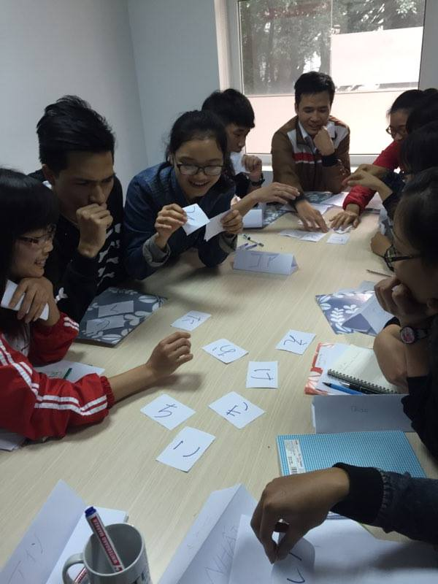
Không khí lớp học luôn vui vẻ và sôi nổi
Chương trình học gồm các buổi học tiếng Nhật hàng tuần (2 buổi một tuần). Nội dung khóahọcđược bắt đầu từ trình độ cơ bản: bảng chữ cái, từ mới theo chủ đề (mỗi tuần một chủ đề) và đặc biệt có một buổi tìm hiểu về văn hoá Nhật Bản về các chủ đề thú vị như Kimono, Furoshiki, Origami…, được tổ chức vào tuần cuối cùng của tháng.Qua cáchoạtđộngđó, sinh viên ĐHNT cóthểnhanhchóngnóiđượcTiếngNhậtđồngthờicó một cái nhìn chân thực hơn về văn hóa Nhật Bản.
Cùng nhau trải nghiệm nghệ thuật gấp giấy Origami
Các buổi học diễn ra trong không khí rất sôi nổi, cởi mở và hào hứng với những bạn sinh viên lần đầu làm quen với tiếng Nhật và văn hóa Nhật Bản. Đây được coi là một cơ hội tốt giúp sinh viên tăng cường khả năng ngôn ngữ, trao đổi vàgiaolưuvăn hóa.

